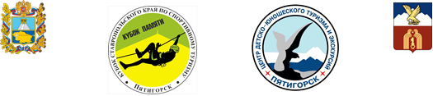
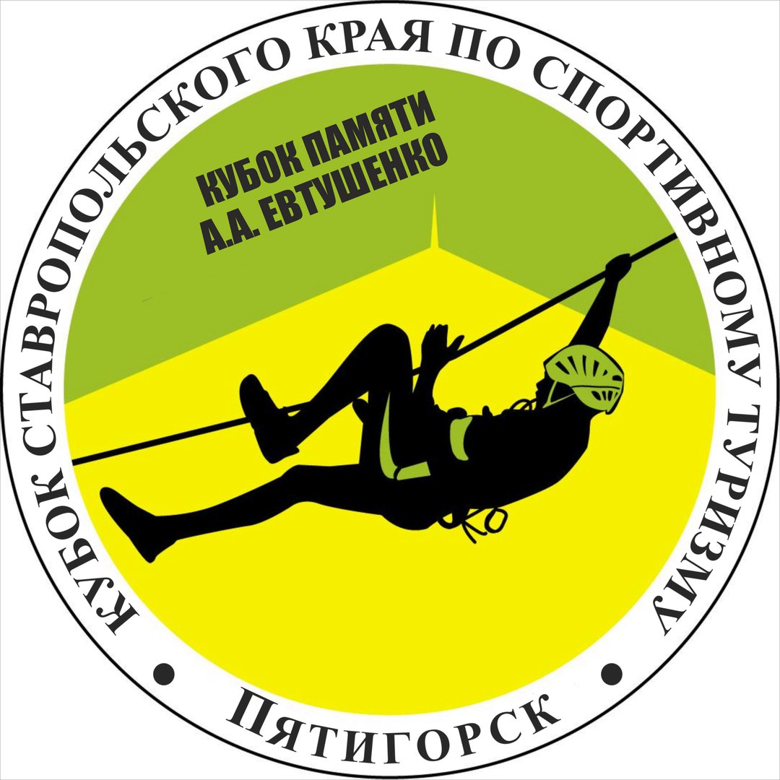

КРАЕВЫЕ СОРЕВНОВАНИЯ ПО СПОРТИВНОМУ ТУРИЗМУ НА ПЕШЕХОДНЫХ ДИСТАНЦИЯХ
«КУБОК ПАМЯТИ А.А. Евтушенко»
12-15 апреля 2018г.
г. Пятигорск, Ставропольский край
УСЛОВИЯ ПРОХОЖДЕНИЯ ДИСТАНЦИИ
«ДИСТАНЦИЯ – ПЕШЕХОДНАЯ» (ЛИЧНАЯ, КОРОТКАЯ)

Дата проведения | 14 апреля 2018 года
Место проведения | Город Пятигорск, Перкальский карьер
Класс | 3 (третий)
Длина | 1000 м
Набор высоты | 50 м
ОКВ

СТАРТ
Блок этапов 1-2 Подъем по перилам- Наклонная навесная переправа вниз.
Этап 1. Подъем по перилам.
Параметры: Длина этапа 8 м. Крутизна 90˚.
Оборудование этапа: судейские перила. ИС: БЗ, ВСС; ЦС: ОЗ.
Действия: Участник поднимается по судейским перилам по п. 7.10 «Регламента..» с ВСС.

Этап 2. Наклонная навесная переправа вниз.
Параметры: Длина этапа 19 м. Крутизна до 40˚.
Оборудование этапа: ИС: ОЗ, двойные судейские перила, судейский карабин, ВСС; ЦС: КЛ, БЗ.
Действия: Этап проходится с подстраховкой за судейские перила подъема в соответствии с п. 7.9, 7.12. с ВСС.
Обратное движение: По перилам переправы по п.7.9.1. 7.9.5.

Блок этапов 3-4: Переправа по параллельным перилам - Спуск.
Этап 3. Переправа по параллельным перилам.
Параметры: Длина этапа 18 м. Крутизна до 10˚.
Оборудование этапа: Судейские перила, ИС: БЗ, КЛ – 2м от опоры, ЦС: ОЗ – судейский карабин.
Действия: Участник проходит этап по п. 7.8.

Этап 4. Спуск по склону.
Параметры: Длина этапа 10м. Крутизна до 40˚.
Оборудование этапа: ИС: ОЗ, ТО- судейский карабин; ЦС: КЛ, БЗ.
Действия: Организация перил по п. 7.6. Движение по п. 7.12. Снятие перил по п. 7.7.1.
Обратное движение: По перилам по п. 7.10. При отсутствии перил по этапу 3.

Этап 5. Спуск по склону.
Параметры: Длина этапа 19 м. Крутизна до 35˚.
Оборудование этапа: ИС: КЛ – 1м от опоры, БЗ, ТО - судейский карабин; ЦС: КЛ, БЗ.
Действия: Организация перил по п. 7.6. Движение по п. 7.12. Снятие перил по п. 7.7.1.
Обратное движение: По перилам по п. 7.10. При отсутствии перил по коридору нитки.

ФИНИШ

